День российской молодёжи
25 июня 2017 года в парке Победы состоялся праздничный концерт, посвящённый Дню российской молодёжи.
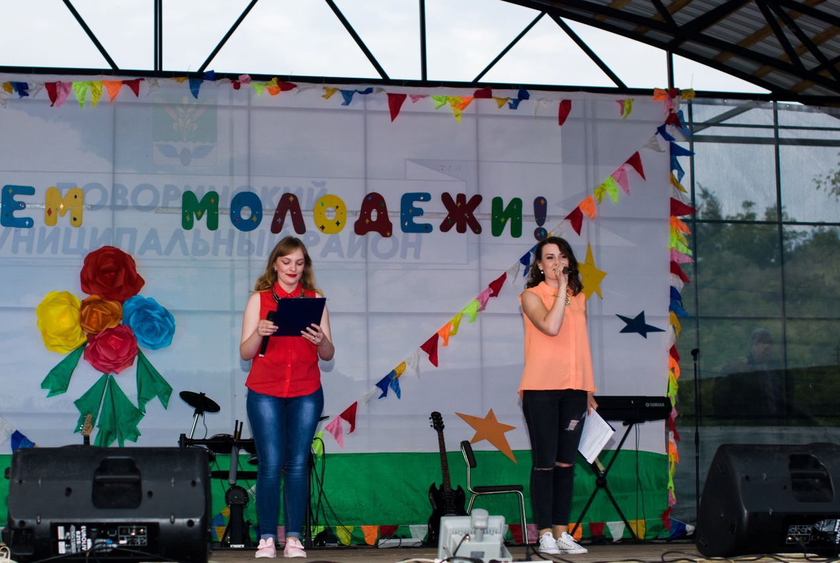
Ведущие праздника – Елизавета Киселёва и Анастасия Меринова
В концерте приняли участие творческие объединения Центра культуры и творчества, также были приглашены артисты из Поворинской школы искусств и Центра внешкольной работы.
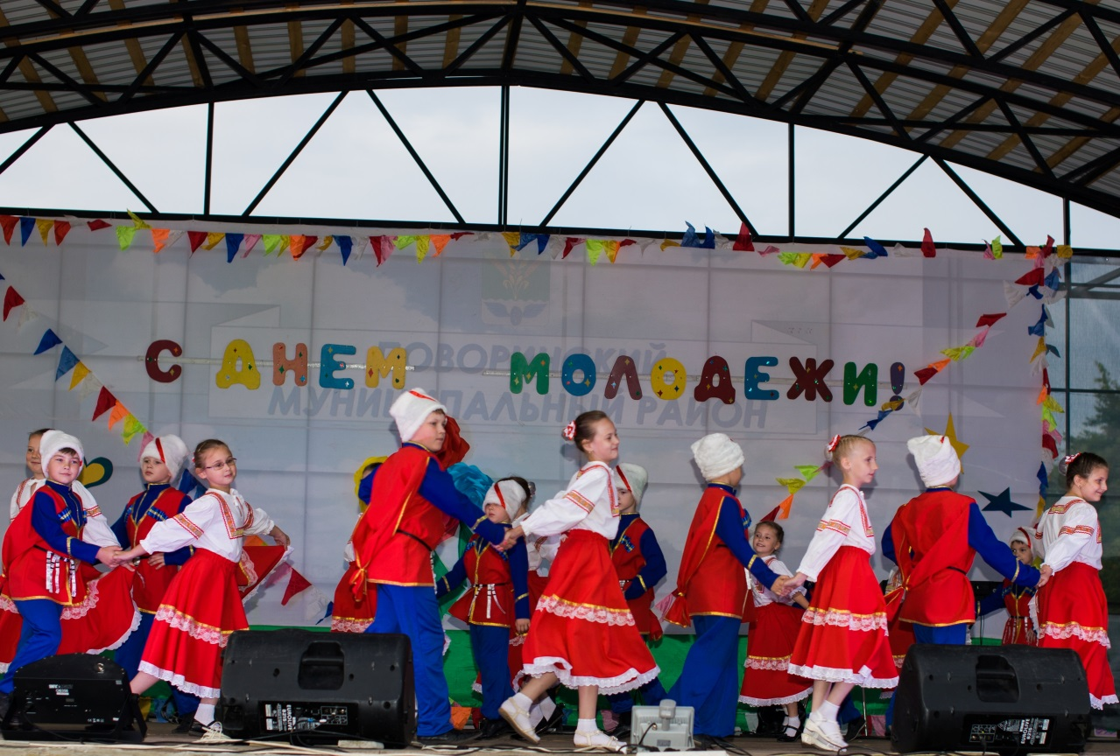
Коллектив театра танца «Топ-топ»
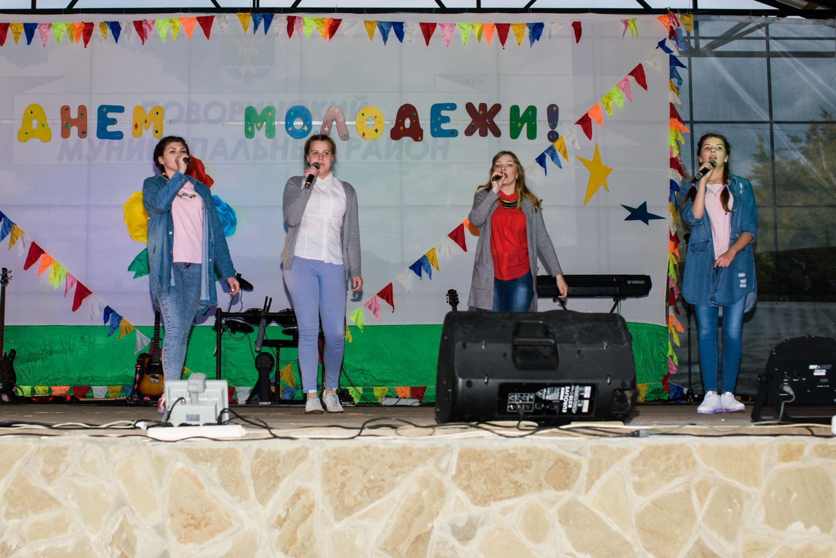
Солистки вокальной студии «Раздолье»

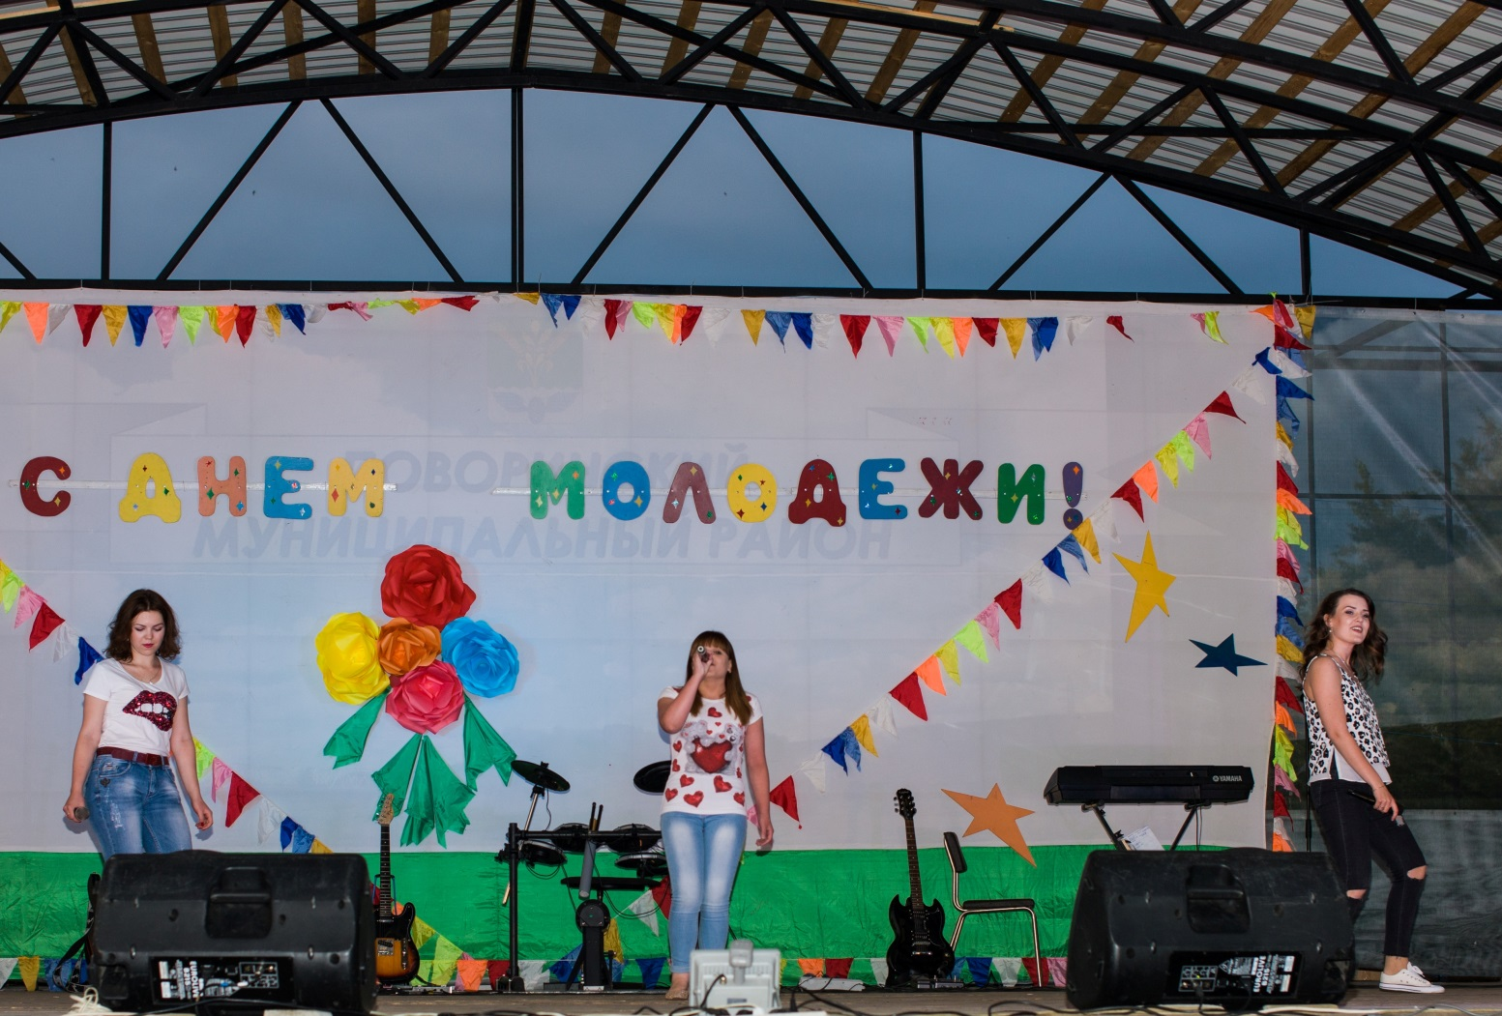
Анастасия Артамонова, Анна Колпакова и Анастасия Меринова
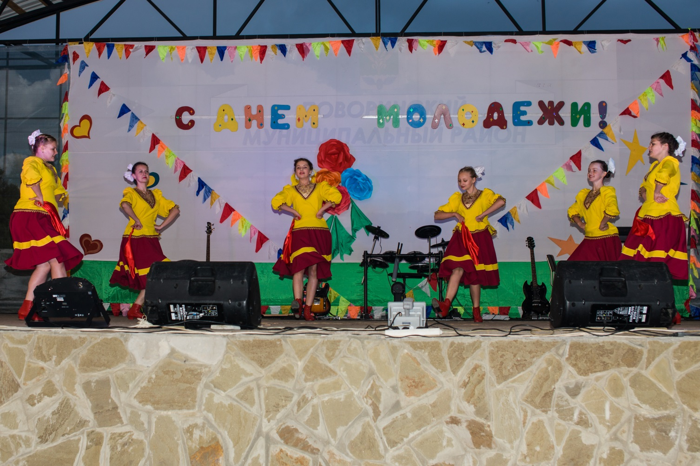
Народный ансамбль танца «Аюшка»
Руководитель отдела по образованию и молодёжной политике Сергей Владимирович Посаднев вручил благодарственные письма молодёжи, имеющей активную жизненную позицию.
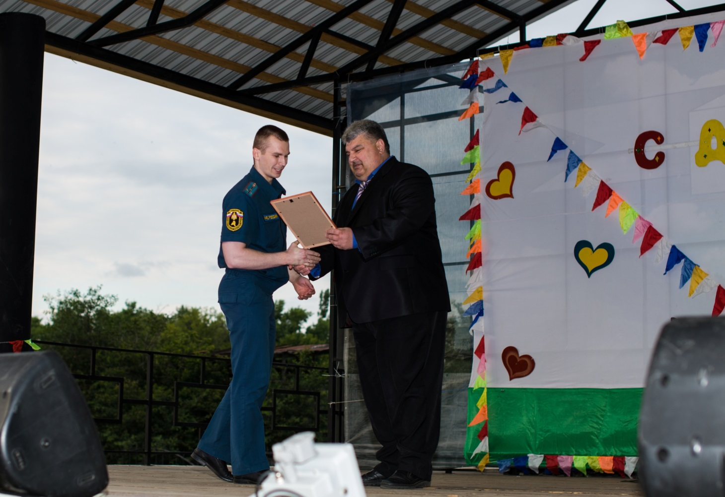
В ходе мероприятия ведущие провели ряд конкурсов с поворинской молодёжью. У юношей была возможность посоревноваться в игре дартс, а у девушек принять участие в конкурсе «Мисс грация» и др.
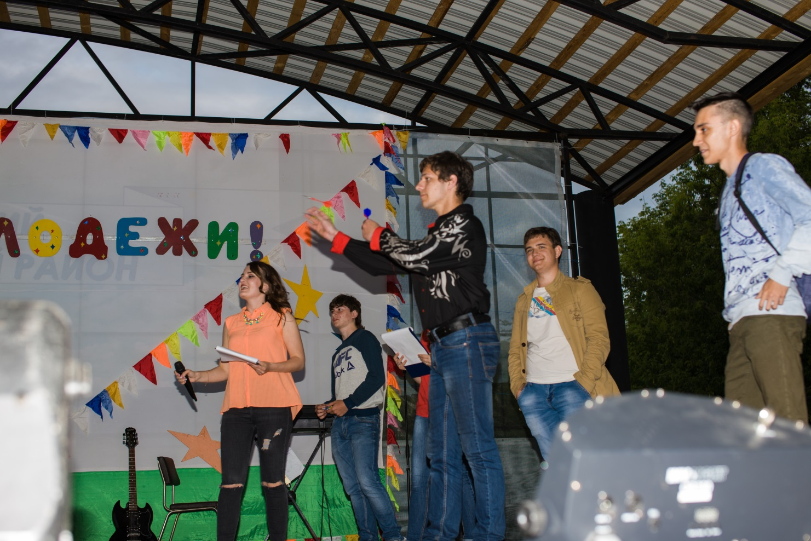
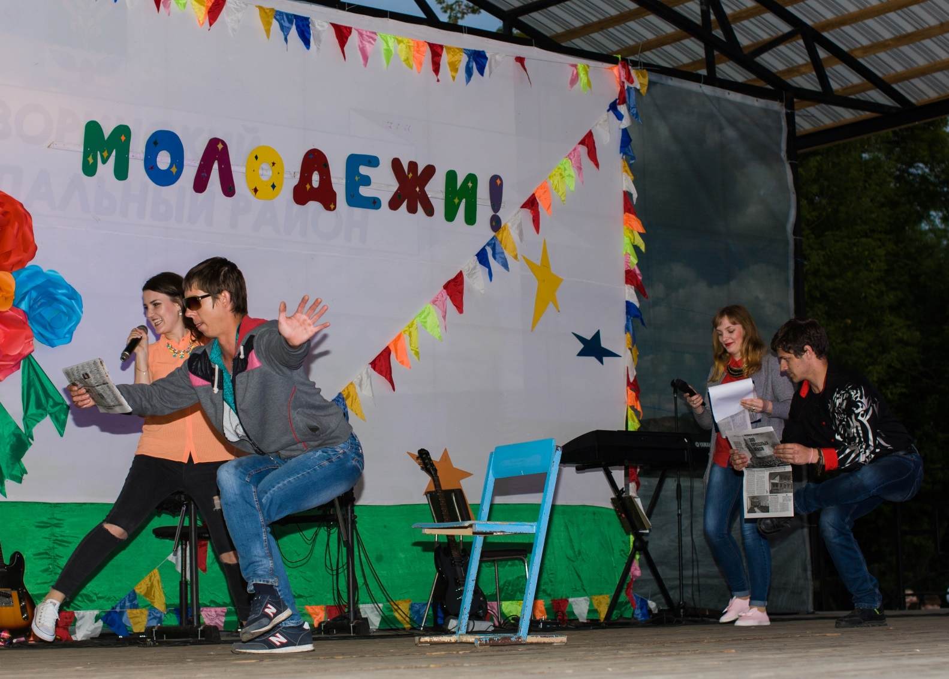

Победителям вручили медали и памятные призы.
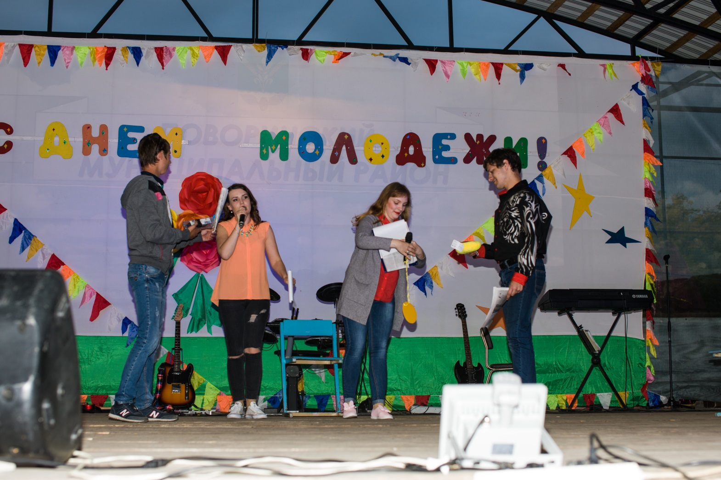

Разножанровыми музыкальными композициями вокально-инструментального ансамбля «Ритм» была завершена праздничная программа.
